淡江時報 第 944 期
校友高新平助學千萬 遺愛人間
學校要聞
【記者蔡晉宇淡水校園報導】第25屆「高李綢獎助學金」於24日舉行頒獎典禮。本獎助學金自2003年發放至今，幫助263位同學，累積頒發新臺幣1,315萬元。獎學金創辦人為土木系傑出校友高新平，於今年8月過世，家屬將持續發送50年，讓校友遺愛人間。

為感念他對本校長期貢獻，校長張家宜特別在頒獎典禮前，會見高新平千金高千媛，由校服暨資發處執行長彭春陽、前管理學院院長蔡信夫陪同，並表示將在守謙國際會議中心，以一間中型會議室命名為「三德－高新平」以示紀念。

高新平以母親之名成立「高李綢獎助學金」，在隨後舉行的頒獎典禮中，由高千媛頒發並勉勵獲獎者能秉持三德精神，在社會上做一位真正有用的人。獲獎的經濟四鄧年廷說：「獎學金不管在實質或心理上都給我一些喘息空間，讓我有繼續奮鬥的勇氣及動力，感謝高新平先生。」
2014/10/27

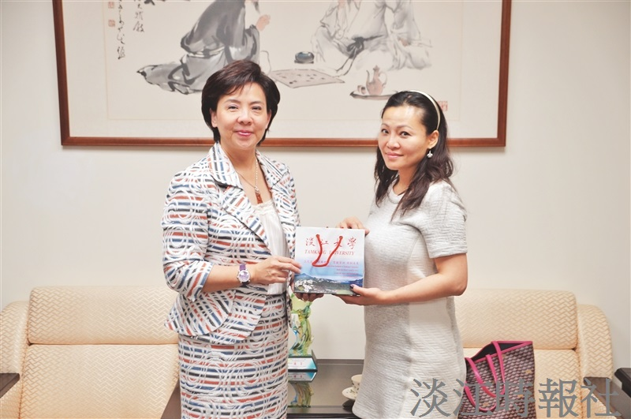
第25屆「高李綢獎助學金」於24日舉行頒獎典禮。為感念他對本校長期貢獻，校長張家宜（左）特別在頒獎典禮前，會見高新平千金高千媛（右）。（攝影／盧逸峰）

